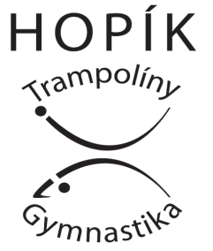
ODDÍL HOPÍK SK ZVOLE

PŘIHLÁŠKA NA KROUŽEK SPORTOVNÍ GYMNASTIKY V OHROBCI
DEN A HODINA………………………………….
CENA: 1500,-
č.u. 2200908725/2010 do poznámek jméno dítěte a kroužek
Prosím uhradit do konce měsíce
Jméno dítěte:
Rodné číslo:
e-mail:
Telefon:
Adresa:

Datum a podpis zákonného zástupce

